КОНСПЕКТ УРОКА
Название предмета : Геометрия
Класс: 9
УМК Геометрия, 7- 9 классы: учеб. Для ОУ /Л.С. Атанасян [и др.].- М.: Просвещение, 2012
Уровень обучения базовый
Тема урока: «Вычитание векторов»
Общее количество часов, отведенное на изучение темы: 8ч.
Место урока в системе уроков по теме: 5 урок
Цель урока: формирование навыков вычитания векторов
Задачи урока: - обучающие:
1) формирование понятий «противоположный вектор», «разность векторов»
2) формирование навыков вычитания векторов двумя способами;
-развивающие:
продолжить формирование умений
1) ставить и формулировать для себя новые задачи в учёбе и познавательной деятельности, развивать мотивы и интересы своей познавательной деятельности, соотносить свои действия с планируемыми результатами, осуществлять контроль своей деятельности в процессе достижения результата, определять способы действий в рамках предложенных условий и требований
2) определять понятия, создавать обобщения, устанавливать аналогии, строить логическое рассуждение и делать выводы;
-воспитательные:
1)формирование ответственного отношения к учению, готовности и способности обучающихся к саморазвитию и самообразованию на основе мотивации к обучению и познанию.
Планируемые результаты:
Учащиеся должны:
Знать, какой вектор является разностью двух векторов, теорему о разности векторов.
Уметь строить разность двух векторов двумя способами, применять эти знания при решении задач.
Техническое обеспечение урока: мультимедийный проектор, экран, компьютер, Дополнительное методическое и дидактическое обеспечение урока : презентация

Содержание урока
I. Организационный момент.
Приветствие, проверка готовности учащихся к занятию.
II. Проверка домашнего задания. (Слайд 1-3)
а) Проверить решение №118 из рабочей тетради для 8 класса (с.56).
(один из учеников читает решение, остальные проверяют, по необходимости делают замечания, дополнения, исправления)
б) На экране написано решение задачи №755. Проверьте себя. Какие вопросы у вас возникли при построении суммы данных векторов? У кого в результате суммы получился $\vec{0}$? (Ученик показывает свое решение у доски)
в)Проверка пройденного материала: (Слайд 4-6)
Тестирование:
1. Векторы называются равными, если …
а) их длины равны
б) они сонаправлены и их длины равны
в) они противоположно направлены
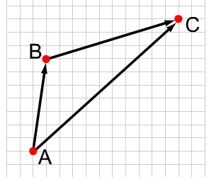
2. Тело переместили из точки А в точку В, а потом из точки В в точку С.
Какой вектор представляет суммарное перемещение тела?
а) б) в)
3. Закончите предложение:
Суммой двух векторов называется вектор, построенный по правилу....
4. Вставьте пропущенное слово:
Чтобы сложить два неколлинеарных вектора и, нужно отложить от произвольной точки О векторы = и = и построить .... ОАСВ, тогда =+
5. Изображенный на рисунке способ построения суммы нескольких векторов называется правилом...

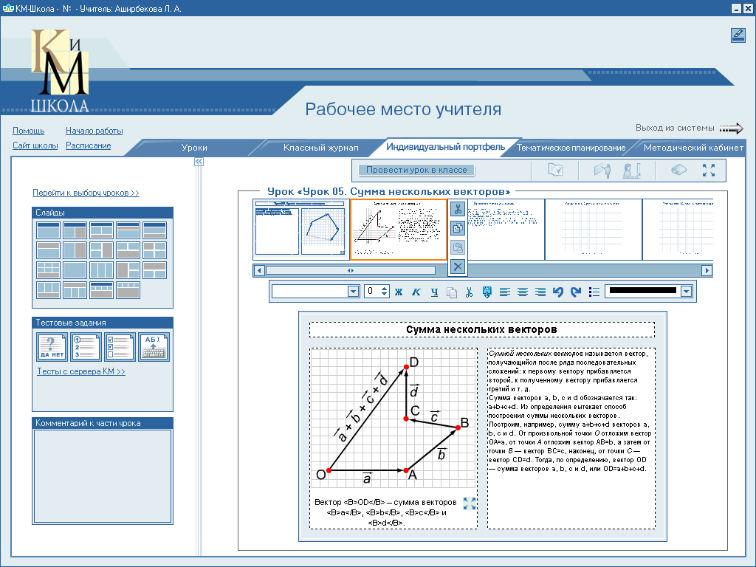

Ответы: 1. б 2.б 3. (треугольника) 4. (параллелограмм) 5. (многоугольника) (Слайд 7)
III. Подготовка учащихся к восприятию нового материала.
Учитель: Сформулируйте законы сложения векторов. (Ученики формулируют законы, делают вывод что сложение векторов подчиняется тем же законам, что и сложение чисел )
Учитель: Какое действие можно выполнить с числами кроме сложения. (Вычитание) Тогда по аналогии с числами, что можно еще делать с векторами. Чему же мы должны научиться на этом уроке? (Слайд 8)
Открываем тетради, записываем число и … тему урока «Вычитание векторов».
сложение чисел )
Учитель: Прежде чем говорить о разности векторов, вспомним о разности чисел. Что значит, из числа а вычесть число в? (Слайд 9-12)
- Разностью чисел а и в называется такое число с, что в+с=а. Например: 30-24=6, то 30=6+24
Учитель: Найдите вектор $\vec{x}$ из равенства:
    - $\vec{x}−\vec{\text{AB}}=\vec{\text{BC}}$; ($\vec{x}=\vec{\text{AB}}+\vec{\text{BC}}$, $\vec{x}=\vec{\text{AC}}$)
    - $\vec{x}−\vec{\text{CD}}=\vec{\text{MC}}$.($\vec{x}=\vec{\text{MC}}+\vec{\text{CD}}$, $\vec{x}=\vec{\text{MD}}$)
IV. Изучение нового материала (Слайд 13)
Разность векторов
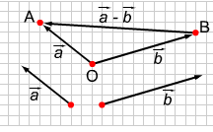
Вычитание векторов, как и вычитание чисел, - это действие, обратное сложению. Разность двух векторов и называется такой вектор , который в сумме с вектором дает вектор . Разность векторов и обозначается так: - . Построить разность векторов и можно следующим образом. Отложим от произвольной точки О векторы и . Получим векторы = и =. Тогда вектор и будет разностью - , поскольку
=+. Итак, == - = - .
Вычитание векторов можно свести к сложению точно так же, как и в случае чисел а и b.
Что значит из данного числа вычесть другое? Надо к этому числу прибавить противоположное вычитаемому. Т.е. $a−b=a+(−b)$. Чтобы найти разность двух векторов $\vec{a}$ и $\vec{b}$, мы к вектору $\vec{a}$прибавим вектор противоположный вектору$\vec{b}$. А какой вектор мы назовем противоположным данному?
- Вектор равный данному по длине, но противоположно направленный.
Учитель: Укажите противоположные вектора (Слайд 14) 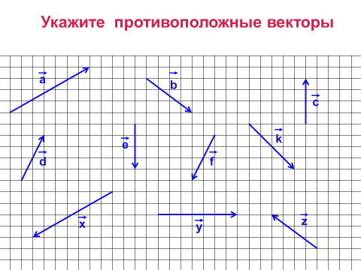

Итак, нам надо доказать, что результат вычитания вектора из вектора тот же, что и результат сложения векторов а + (- b).
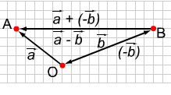
Теорема (о разности векторов) (Слайд 15)
Для любых векторов и справедливо равенство - = + (- ).
Доказательство:
Отложим от произвольной точки О векторы и . Получим векторы = и =. Тогда, согласно определению, разность векторов и есть вектор , т.е. = - = - . По правилу треугольника = + . Кроме того, = - = -. Поэтому - = = + = (-) + =+(-)=+(-). Теорема доказана.
Построение разности векторов.
Доказанная теорема подсказывает еще один способ построения разности векторов и .
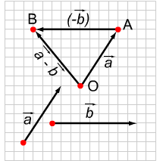
Отложим от произвольной точки О отложим вектор = , затем от точки А отложим вектор = -. Тогда по теореме о разности двух векторов - = + (-), поэтому - = + = . Итак, мы построили разность векторов и .

- Закрепление изученного материала.
Работа в рабочих тетрадях №122,№123 (8 кл. с.57,58)
№762(г), №756(Слайд 16), № 764

- Подведение итогов урока(Слайд 17)
Домашнее задание п.82; ответить на вопросы 12,13.
Решить задачи №757, 763(а,г), 767; РТ№124.

